
Mockup y sistema de diseño
AgroMap-Cereté · Aplicación web (Vue 3)
Centro Tutorial Cereté – Universidad de Cartagena
Programa de Ingeniería de Software
Dr.C Gina Eugenia Montiel Patiño · Karol Hernández Gracia · Nilson Ruiz Marimon
Versión 0.1 · Octubre de 2026

1. Concepto visual
La interfaz sigue un estilo minimalista y orgánico: colores planos (sin degradados) tomados de la naturaleza del proyecto —hoja, tierra, sol de cosecha y agua de riego— sobre un fondo cálido tipo papel. El verde principal se extrajo directamente del logo de AgroMap.
- Formas orgánicas: esquinas amplias, botones tipo píldora y tarjetas en forma de "hoja" (esquinas opuestas redondeadas).
- Jerarquía clara: titulares en serif (Fraunces) y texto en sans-serif (Figtree) para una lectura cálida y legible.
- Color con significado: cada estado del cultivo y cada tipo de actividad tiene un tono fijo de la paleta.
- Sin ruido: sombras mínimas, bordes suaves y mapas con teselas desaturadas para que los datos resalten.

2. Paleta de colores
Muestra | Token | Hex | Uso
 | Hoja 700 (marca) | #066C20 | Color del logo. Botones primarios, navegación activa, títulos.
 | Hoja 800 | #04521A | Hover/pressed de acciones primarias.
 | Hoja 100 | #E4F0E3 | Fondos suaves, íconos de estado "en crecimiento".
 | Tierra 500 | #8B5E3C | Siembra, deshierbe, cultivos sembrados.
 | Sol 500 | #D99A1E | Cosecha y kilos disponibles; acento cálido.
 | Agua 500 | #2F6F8F | Riego, sensores e información.
 | Arcilla 500 | #B9472F | Errores, eliminación, control fitosanitario.
 | Papel | #F7F4EC | Fondo general de la aplicación.
 | Superficie | #FFFDF8 | Tarjetas y modales.
 | Arena | #EFE9DB | Barra lateral y superficies hundidas.
 | Tinta | #1E2B21 | Texto principal.
Los colores están definidos como tokens CSS en apps/frontend/src/styles/tokens.css.

3. Tipografía y componentes
Elemento | Especificación
Títulos | Fraunces 600 · 36 / 28 / 22 px
Texto | Figtree 400–600 · 16 px base, 14 px secundario
Radios | 10 · 14 · 20 · 28 px; "hoja" 28/6/28/6 px; píldora 999 px
Espaciado | Escala de 4 px (4, 8, 12, 16, 20, 24, 32, 40, 48)
Componentes base | BaseButton, BaseInput, BaseSelect, BaseTextarea, BaseCard, BaseBadge, BaseModal, BasePagination, EmptyState, ProgressBar, SearchInput, ToastHost
Componentes de dominio | PlotMap (Leaflet), StatCard, HarvestTimeline, CropStatusBreakdown, CropProgress, FieldLogList, SparkLine y formularios modales por módulo

4. Mapa de navegación
Sección | Ruta | Acceso
Iniciar sesión / Registro | /auth/login · /auth/register | Público (solo invitados)
Resumen | / | Usuarios autenticados
Predios y detalle | /plots · /plots/:id | Todos (crear/editar: admin, agrónomo)
Cultivos | /crops | Todos (gestión: equipo de campo)
Bitácora | /field-logs | Todos
Cosechas | /harvests | Todos (registrar: equipo de campo)
Jornadas sabatinas | /distributions | Todos (registrar: admin, agrónomo)
Sensores | /sensors | Todos (gestión: admin, agrónomo)
Usuarios | /users | Solo administrador

5. Pantallas

5.1 Inicio de sesión
Pantalla dividida: a la izquierda un panel ilustrado plano (curvas de nivel, sol y hoja) con el mensaje del proyecto; a la derecha el formulario. La sesión se crea mediante cookies httpOnly; el frontend nunca almacena el token.
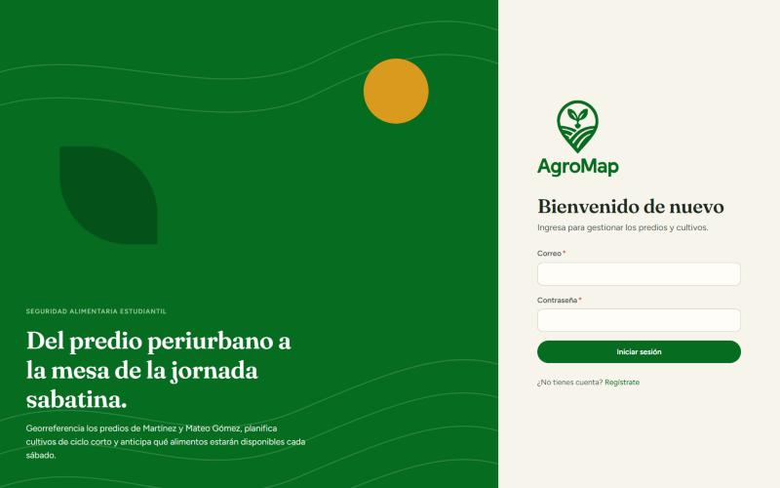
Figura 1. Inicio de sesión
- Correo y contraseña con validación.
- Enlace a registro (rol inicial: estudiante).
- Redirección a la ruta solicitada tras iniciar sesión.

5.2 Resumen (dashboard)
Vista general para planear la próxima jornada sabatina.
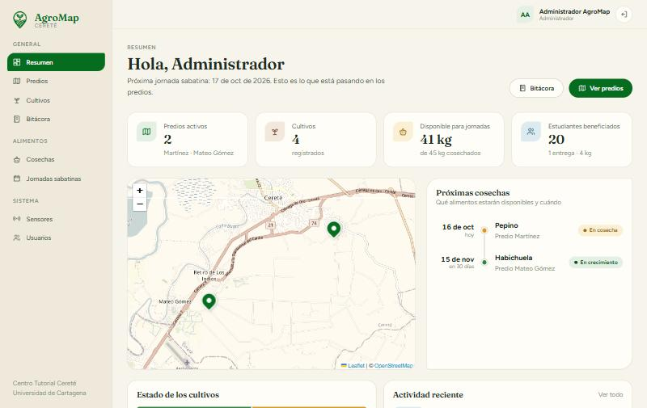
Figura 2. Resumen (dashboard)
- Indicadores: predios activos, cultivos, kilos disponibles y estudiantes beneficiados.
- Mapa con los predios georreferenciados (clic → detalle).
- Línea de tiempo de próximas cosechas: qué alimentos estarán disponibles y cuándo.
- Distribución de cultivos por estado y actividad reciente de la bitácora.

5.3 Predios periurbanos
Mapa fijo a la izquierda y listado filtrable a la derecha.
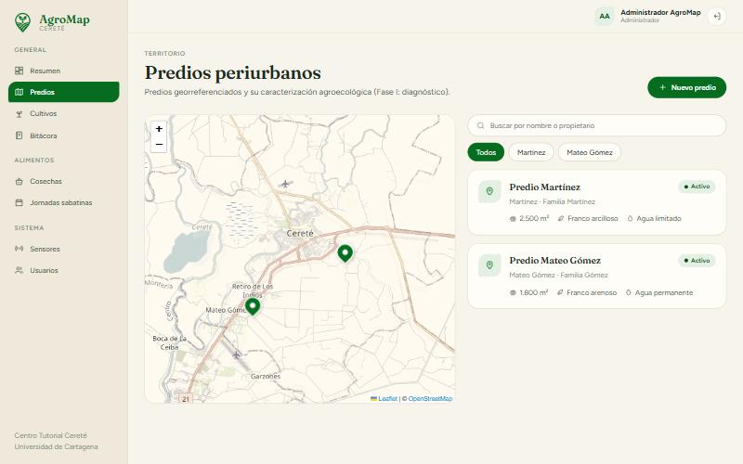
Figura 3. Predios periurbanos
- Búsqueda por nombre o propietario y filtro por corregimiento (Martínez / Mateo Gómez).
- Tarjetas con área, tipo de suelo y acceso a agua.
- Botón "Nuevo predio" visible solo para administradores y agrónomos.

5.4 Registrar predio
Formulario modal en tres bloques: identificación, ubicación y caracterización (Fase I).
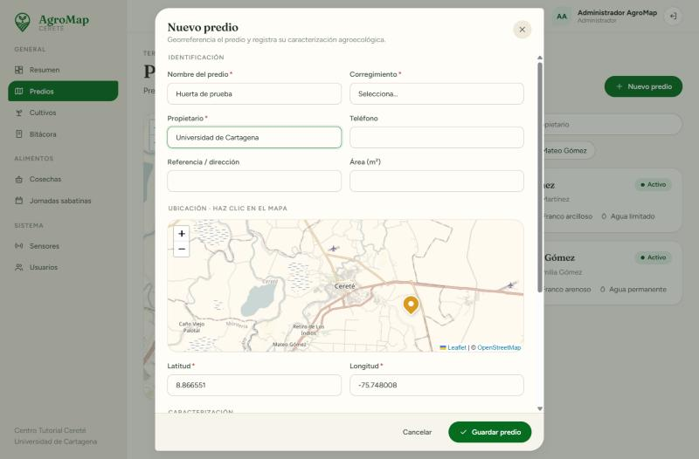
Figura 4. Registrar predio
- Un clic en el mapa coloca el marcador y llena latitud/longitud.
- Caracterización: tipo de suelo, acceso a agua, exposición solar e historial de uso.

5.5 Detalle del predio
Ficha completa del predio con sus cultivos y su bitácora.
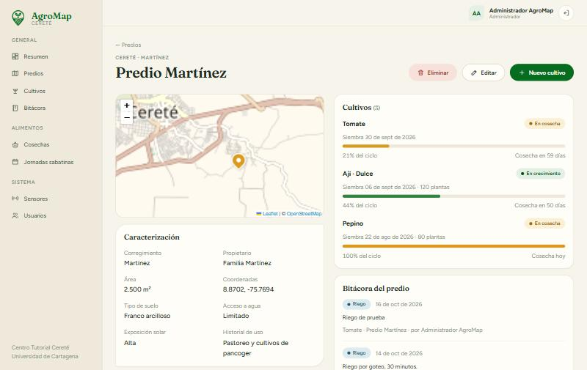
Figura 5. Detalle del predio
- Mapa del predio y tabla de caracterización.
- Cultivos con barra de avance del ciclo y días para la cosecha.
- Acciones: editar, eliminar (admin) y agregar cultivo.

5.6 Cultivos de ciclo corto
Tarjetas por cultivo con su estado y progreso (Fase II).
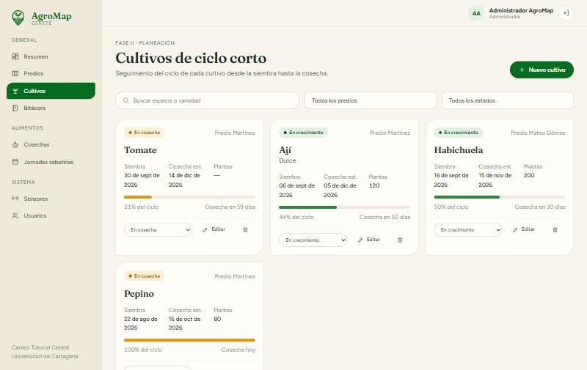
Figura 6. Cultivos de ciclo corto
- Filtros por especie, predio y estado.
- Cambio rápido de estado desde la tarjeta.
- La fecha de cosecha se estima a partir de la siembra y el ciclo.

5.7 Cosechas
Tabla de producción con kilos cosechados y disponibles.
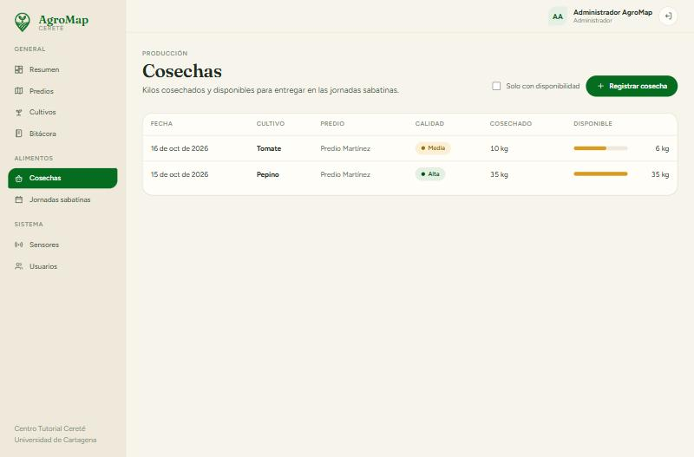
Figura 7. Cosechas
- Barra de disponibilidad en color sol.
- Filtro "solo con disponibilidad".
- Registro de cosecha por el equipo de campo.

5.8 Registrar entrega (jornada sabatina)
Modal que propone automáticamente el próximo sábado y lista las cosechas con kilos disponibles.
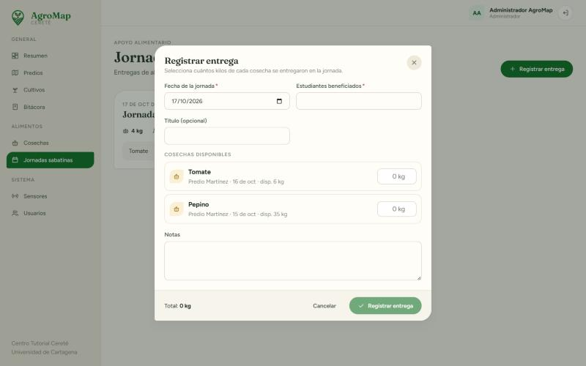
Figura 8. Registrar entrega (jornada sabatina)
- Se indica cuántos kilos salen de cada cosecha y el número de estudiantes.
- El total se calcula en vivo; la API valida el stock.

5.9 Sensores de campo (patrón Adapter)
Dispositivos IoT conectados mediante adapters intercambiables. Mientras llega el hardware se usa el simulador.
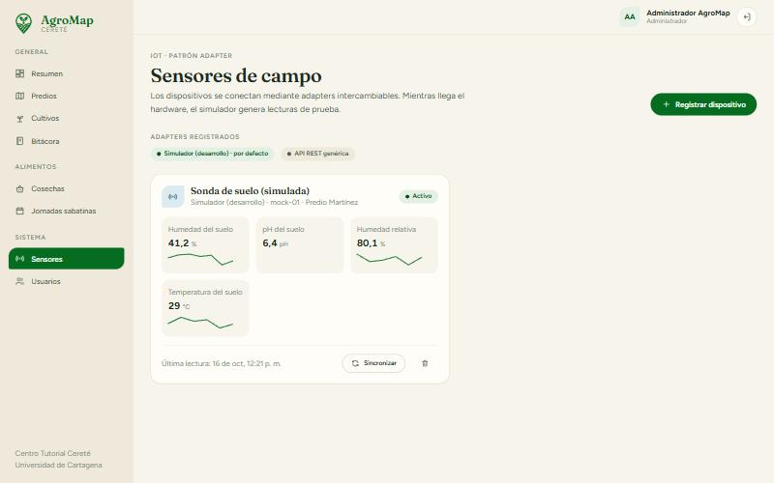
Figura 9. Sensores de campo (patrón Adapter)
- Adapters registrados y su estado de configuración.
- Últimos valores por métrica con mini gráficas (sparklines).
- Sincronización manual (modo PULL).

6. Diseño responsive
En pantallas menores a 960 px la barra lateral se oculta tras un botón de menú y las cuadrículas pasan a una sola columna. Se verificó a 375 px de ancho sin desplazamiento horizontal.
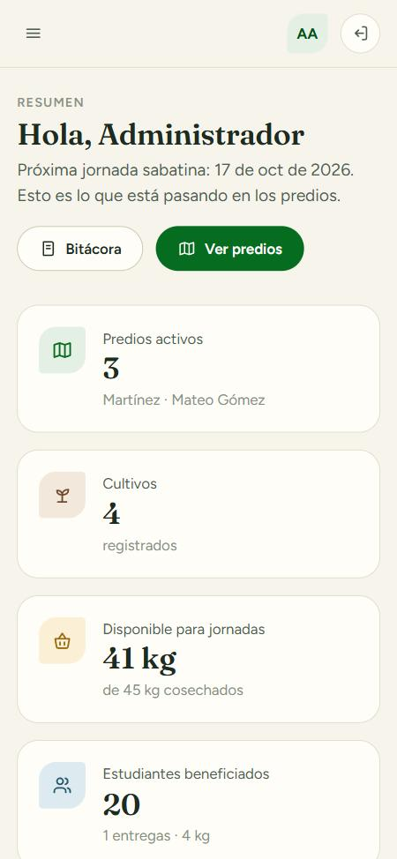
Figura 10. Resumen en un teléfono (375 px)

7. Documentación de la API
La API Fastify publica su especificación OpenAPI 3.1 generada desde los DTOs y la sirve con Scalar en http://localhost:3000/docs. Desde allí se puede iniciar sesión y probar los endpoints con la cookie de sesión.
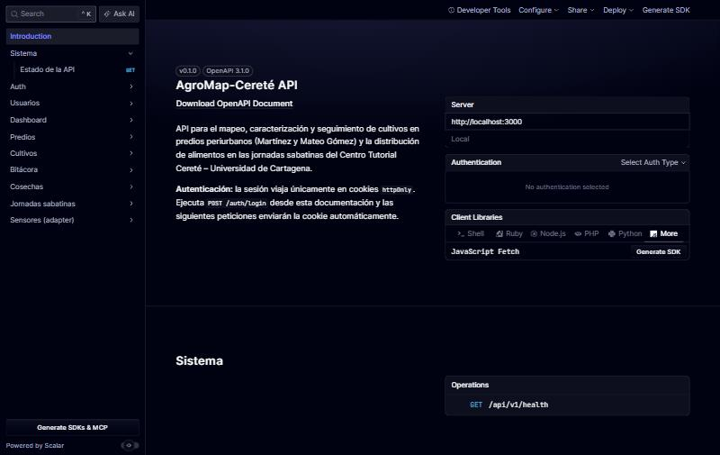
Figura 11. Referencia de la API en Scalar

